Clara-Viebig-Realschule plus | Beethovenstr. 13 | 54516 Wittlich

Sehr geehrte Eltern und Erziehungsberechtigte,

mit dem 8. Schuljahr hat die intensive Phase der Berufsorientierung und Berufswahlvorbereitung begonnen.

In der Zeit vom 05. März bis 17.03.2018 findet für die Schülerinnen und Schüler
des 8. Schuljahres im Rahmen der schulischen Ausbildung das
1. Betriebspraktikum statt.
Dieses Praktikum wird von den ministeriellen Richtlinien für den Wahlpflichtunterricht empfohlen. Ziel dieses Praktikums ist es, den Schülern eine erste Berufsorientierung zu vermitteln. Verschiedene Gesichtspunkte der Berufswahl sollen erfasst werden.
Wir bitten Sie zu beachten, dass die Anforderungen der Praktikumsstelle auch dem späteren Schulabschluss Ihres Kindes entspricht. Außerdem sollte das Praktikum nicht im elterlichen Betrieb oder bei Verwandten absolviert werden.
Für die Schülerinnen und Schüler, die mit Lebensmitteln in Berührung kommen, wird kurz vor Beginn des Praktikums die erforderliche kostenfreie Information durch das Gesundheitsamt stattfinden.
Bitte helfen Sie mit, dass sich Ihre Tochter/ Ihr Sohn sofort nach Ausgabe der Unterlagen um einen Praktikumsplatz bemüht.

Die Rückgabe der vollständigen Unterlagen muss aus organisatorischen Gründen bis spätestens 23.02.2018 erfolgen.

Sollten sich Probleme ergeben, setzen Sie sich bitte rechtzeitig mit der Klassenleitung, bzw. der WPF-Lehrkraft oder den Berufswahlkoordinatorinnen Frau Gyrychidis und Frau Weisskopf in Verbindung. Spätere Meldungen können nicht mehr berücksichtigt werden.

Mit freundlichen Grüßen

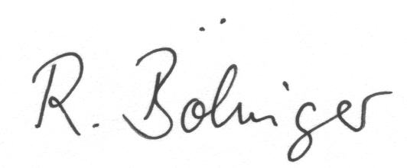
R. Bölinger M. Gyrychidis, C. Weisskopf
Schulleiterin Berufswahlkoordinatorinnen

Einverständniserklärung

Ich, _________________________________________________________ ,gebe meine

Einwilligung zur Teilnahme meiner Tochter/ meines Sohnes

________________________________________________________, Klasse 8 _______
am Betriebspraktikum der Clara-Viebig-Realschule plus Wittlich

in der Zeit vom 05.03. – 17.03.2018

Meine Tochter/mein Sohn absolviert ein Praktikum als:

________________________________________________
(Berufsbezeichnung)

in folgendem Betrieb:

_________________________________________________________________________
(Name und Anschrift des Betriebes)

Ort, Datum:______________________

Unterschrift: ___________________________________________

